Nombre: …………………………………………… Apellidos: …………………………………..
Profesor: ………………………………..

- Completa el diálogo con las preguntas adecuadas.

- ¿………………………………………………………………………….?

Monica, Monica Popescu.

- ¿…………………………………………………………………………?

Soy rumana, de Bucarest.

- ¿…………………………..…………………………………………….?

Tengo 35 años.

- ¿………………………………………………...........................?

Soy dependienta en una tienda de zapatos.

- ¿……………………………………………………………………..…?

Sí, es el 638403820.

- Coloca cada palabra en la columna que corresponda.

Profesores Alemán Secretarias Belga Periodistas
Japonés Enfermeras Peluquero Guineanos
Futbolista Estudiante Italiana

MASCULINO  SINGULAR |  | FEMENINO  SINGULAR |  | MASCULINO  PLURAL |  | FEMENINO  PLURAL
- ¿Cómo es tu barrio? Haz una descripción de tu barrio. Di dónde vives, cómo es, qué servicios tiene…

- Di qué hora según la hora que marcan os relojes.
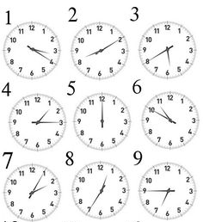
1
2
3
4
5
6
7
8
9

- Fíjate en el billete de tren y contesta a las siguientes preguntas.
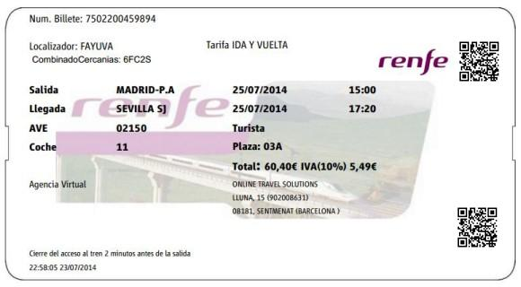

- ¿De dónde sale?

- ¿Adónde llega?

- ¿Cuánto tiempo dura?

- ¿A qué hora sale?

- ¿A qué hora llega?

- ¿Cuánto cuesta?

- ¿Cuándo es el cierre del acceso al tren?

6. Completa la siguiente conversación:

- Buenos días
¿QUIERE ALGO MÁS?

AQUÍ TIENE.

¿CUÁNTO VALEN?

BARATA

MADUROS

CARTÓN DE HUEVOS

LATAS

PREFIERE

¿CUÁNTOS LE PONGO?

PÓNGAME
- Hola, buenos días
- ¿En qué puedo ayudarle?
- Quiero un ………………………..
- ¿Media docena o una docena?
- Una docena.
- …………………………………
- Sí, ¿tiene aguacates?
- Sí, ………………………………….
- …………… tres, pero muy ……………..
- ¿Algo más?
- Dos ……………… de sardinas.
- …………………….
- Ponme también una botella de vino.
- Tengo estas dos. ¿Cuál ………………….?
- …………………………….
- 25 euros esta y 12 esta otra.
- Prefiero la más ………………..
- ¿Algo más?
- No, gracias. Es todo.
- Gracias a usted.

7. Completa las partes del cuerpo.

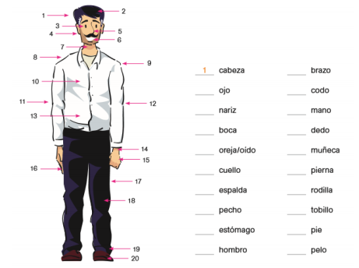

8. Completa:
- A mi ……………………. la cabeza por estudiar mucho español. (DOLER)
- Mamadou …………………… muy tarde los sábados. (Acostarse)
- A Aristine ……………… la espalda por bailar mucho en la fiesta. (DOLER)
- Vitalii ………….. los fines de semana con su mujer y su bebé. (SALIR)
- A Inna y a su marido ……………… las piernas de caminar por Valencia. (DOLER)
- Albert y Yun ……………….. temprano cada día. (DESAYUNAR)
- ……………………… (a nosotros) el estómago de comer mucha tortilla de patatas. (DOLER)
- Mohamed y Tatiana …………………. , pero Fazia y Katia no. (FUMAR)
- A vosotros ……………………… la garganta de hablar mucho en clase. (DOLER)
- Sainabou y Fody …………………. Todas las tardes con sus bebés.
9. ¿Dónde está…?

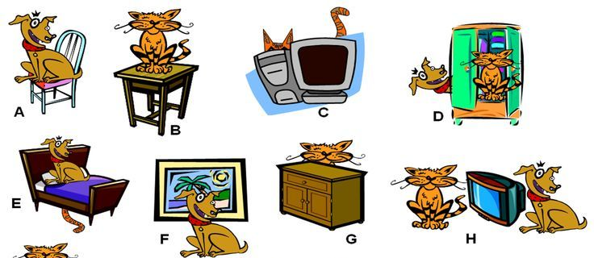
- ¿Dónde está el perro de Tingbiao?
El perro está encima de la silla.
- ¿Dónde está el gato de Mariam?
…………………………………..
- ¿Dónde está el gato?
……………………………………
- ¿Dónde está el gato?
………………………………….
- ¿Dónde está el perro? / ¿Y el gato?
El perro está ……………. y el gato está………………..
- ¿Dónde está el cuadro?
……………………………………
- ¿Dónde está el gato?
………………………………………..
- ¿Dónde está la televisión de Alina?
………………………………………..

10. Escribe una carta a un amigo y explícale cómo es tu nueva casa (número de habitaciones, dónde está, cómo es el alquiler…)

